Panduan Pengguna untuk
Penentuan Harga Bahan Bakar

Indonesia 2050 Pathway Calculator
Daftar Isi

1. Gambaran Umum Sektor Pasokan Bioenergi 4
1.1 Bahan bakar Nabati 4
1.1.1 Teknologi Bahan Bakar Nabati 4
1.1.2 Potensi Pengembangan Bahan Bakar Nabati di Indonesia 6
1.1.3 Kebijakan Pengembangan Bahan Bakar Nabati 7
1.2 Biogas 9
1.2.1 Teknologi Biogas 9
1.2.2 Potensi Pengembangan Biogas di Indonesia 14
1.2.3 Kebijakan Pengembangan Biogas 15
1.3 Bioenergi padat 15
1.3.1 Potensi Pengembangan Bioenergi Padat di Indonesia 15
1.3.2 Kebijakan Pengembangan Bioenergi Padat 19
2. Metodologi 19
3. Sektor Pasokan BBN Cair 21
4. Sektor Pasokan Bioenergi Padat 23
5. Sektor Pasokan Biogas 27
6. Daftar Pustaka 30

Daftar Tabel

Tabel 1. Potensi Limbah Kayu dan Pertanian di Indonesia 7
Tabel 2. Komposisi biogas 10
Tabel 3. Perbandingan Teknologi Pencernaan Anaerobik 13
Tabel 4. Sumber dan Jenis Biomassa 17
Tabel 5. Nilai kalor dan kandungan air bahan baku biomassa 17
Tabel 6. Potensi Biomassa 18
Tabel 7. Asumsi Perolehan BBN (DEN) 21
Tabel 8. Asumsi Kandungan Energi BBN (BPPT) 21
Tabel 9. Asumsi Perolehan dan Kandungan Energi Limbah Biomassa 23
Tabel 10. Asumsi Komposisi Sampah Kota (ESDM) 27
Tabel 11. Asumsi Kandungan Energi Sampah Kota (UK Calculator 2050) 28

Daftar Gambar

Gambar 1. Roadmap Pengembangan Biodiesel 8
Gambar 2. Roadmap Pengembangan Bioethanol 9
Gambar 3. Hasil rata-rata biogas dari beberapa jenis bahan baku ( ft3/ton basah) 11
Gambar 4. Danau Anerobik Tertutup 12
Gambar 5. Diagram Digester CSTR 13
Gambar 6. Teknologi sistem penyimpanan biogas 14
Gambar 7. Potensi Biomassa Indonesia 16
Gambar 8. Biomassa Termanfaatkan hingga Tahun 2013 16
Gambar 9. Pemodelan Pasokan Sumber daya Bioenergi 19

Latar Belakang
Bioenergi adalah energi yang diperoleh/dibangkitkan/ berasal dari biomassa. Biomassa adalah bahan-bahan organik berumur relatif muda dan berasal dari tumbuhan/hewan, produk & limbah industri budidaya (pertanian, perkebunan, kehutanan, peternakan, perikanan) (Soerawidjaja 2010). Pada pemodelan Indonesia 2050 Pathway Calculator (I2050PC), bioenergi diklasifikasikan menjadi 3, yaitu, bahan bakar nabati cair, biogas dan bioenergi padat.

  - Bahan bakar Nabati
    - Teknologi Bahan Bakar Nabati
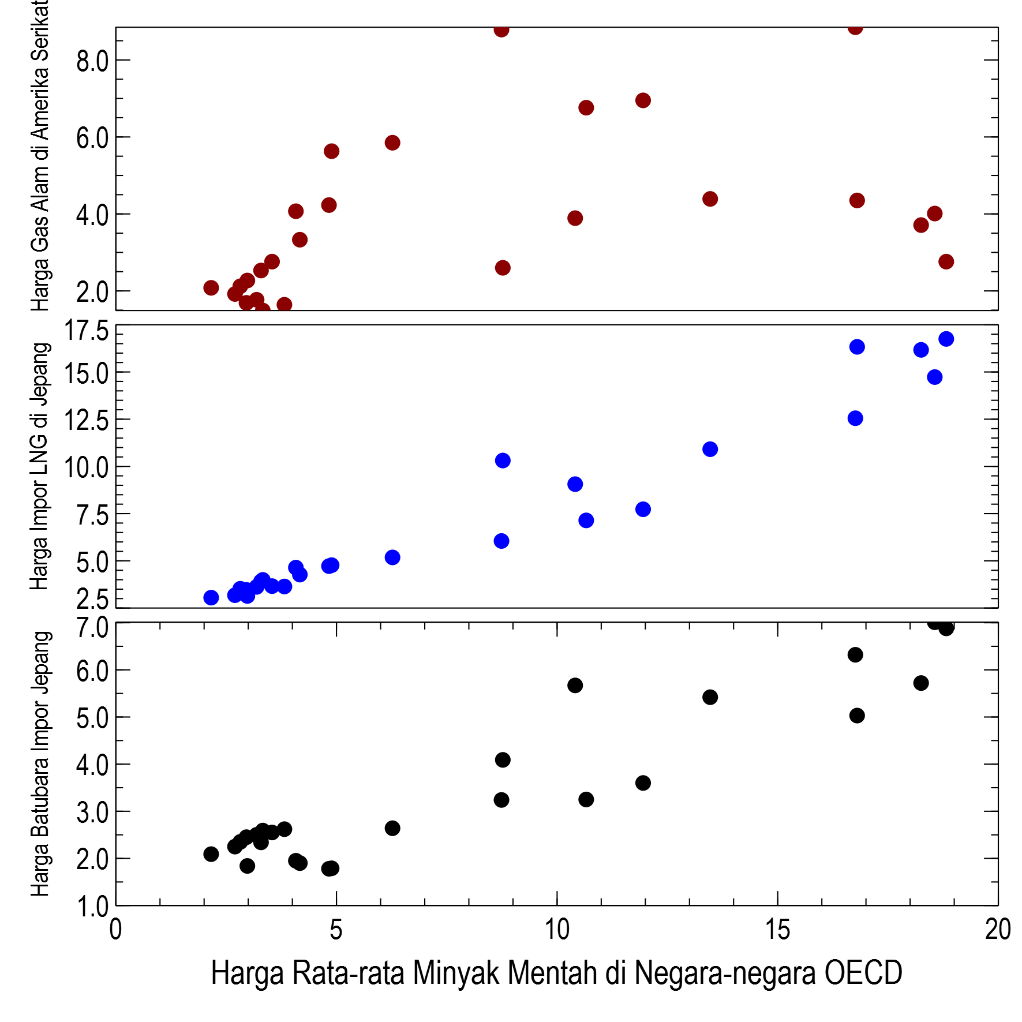
Sebagai negara agraris, Indonesia dianugerahi bahan baku bahan bakar nabati (BBN) yang melimpah. Beberapa jenis bahan baku yang dapat digunakan untuk menghasilkan BBN antara lain singkong, tanaman jagung, tanaman tebu, sagu, kelapa sawit, jatropha, minyak jelantah dan sebagainya. Bahan baku BBN yang melimpah tersebut tentu memerlukan pengetahuan dan penguasaan teknologi proses BBN yang maju. Teknologi BBN dapat dikelompokkan berdasarkan generasi. Generasi pertama BBN berasal dari minyak nabati. Namun generasi pertama BBN dipandang bertentangan dengan kebutuhan dan ketahanan pangan. Oleh karena itu, para ahli kemudian mengembangkan generasi kedua BBN yang berasal dari bahan lignoselulosa. Setelah generasi kedua, kemudian dikembangkan generasi ketiga BBN yang memanfaatkan alga sebagai bahan baku.
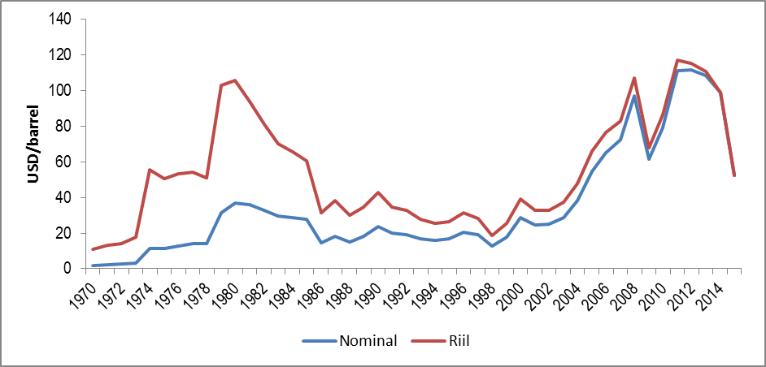
Biofuel generasi dua mengacu kepada biofuel yang dibuat dari bahan non pangan. Sebagian besar pakar sepakat bahwa yang dimaksud non pangan adalah bahan non pangan atau biomasa padat yang merupakan bahan berlignoselulosa, misalnya: limbah padat pertanian dan kehutanan seperti jerami, sekam, tandan kosong kelapa sawit, bagas tebu, kayu-kayuan, rumput dan bahan lainnya. Prinsipnya adalah bahan biomasa yang diproduksi tidak terlalu tergantung kepada luasan lahan maupun produktivitas hasil pokok tanaman tersebut. Bahan tersebut diproses melalui dua cara yaitu cara biokimia menghasilkan bioetanol dan proses gasifikasi Fisher-Tropsch menghasilkan biodiesel. Banyak sekali lembaga riset dan swasta besar saat ini sedang mencoba mengembangkan teknologi ini terutama untuk menghasilkan bioetanol. Teknologinya sebenarnya sudah dikuasai, tetapi komersialisasinya masih terlalu mahal (Kementan 2014).

Biofuel generasi ketiga yaitu biofuel yang berasal dari alga. Alga terdiri dari dua jenis ukuran yakni mikroalga dan makroalga. Alga atau ganggang memiliki potensi untuk dikembangkan sebagai bahan baku BBN mengingat Indonesia merupakan negara kepulauan dengan garis pantai terpanjang di dunia dan banyak memiliki perairan termasuk perairan dangkal. Kondisi tersebut sangat cocok untuk budidaya alga karena alga membutuhkan sinar matahari yang cukup dan karbondioksida. Selain itu, tanaman alga memiliki kandungan lemak sel tunggal (LST) yang sangat tinggi, bahkan dapat memiliki kandungan LST lebih dari 50% (Briggs, 2004). Kandungan LST yang besar mengidentifikasikan kandungan asam lemak yang besar dalam alga (Cohen, 1999). Berdasarkan studi Zuhdi, dkk (2003), semakin banyak kandungan asam lemak dalam suatu bahan baku, maka semakin besar pula biodiesel yang dihasilkan. Alga dapat dimanfaatkan untuk produksi biodiesel. Jika dibandingkan dengan berbagai sumber bahan baku produksi biodiesel di masa mendatang, alga merupakan alternatif yang baik dalam hal intensitas produksi dari biodiesel per hektar. Setiap hektar lahan budidaya alga mampu menghasilkan biodiesel sekitar 50 kl, sedangkan 1 hektar kelapa sawit hanya menghasilkan sekitar 5-6 kl (BPPT 2014). Sementara itu, berdasarakan laporan LIPI (2010) produktivitas alga 30 kali lebih banyak dibanding tumbuhan darat. Pemanfaatan alga untuk memproduksi biodiesel di Indonesia masih dalam tahap penelitian dan belum memasuki tahap komersial. Beberapa lembaga yang aktif melakukan penelitian terkait alga sebagai bahan baku produksi antara lain Institut Pertanian Bogor (IPB), Institut Teknologi Bandung (ITB), Universitas Gadjah Mada dan LIPI.
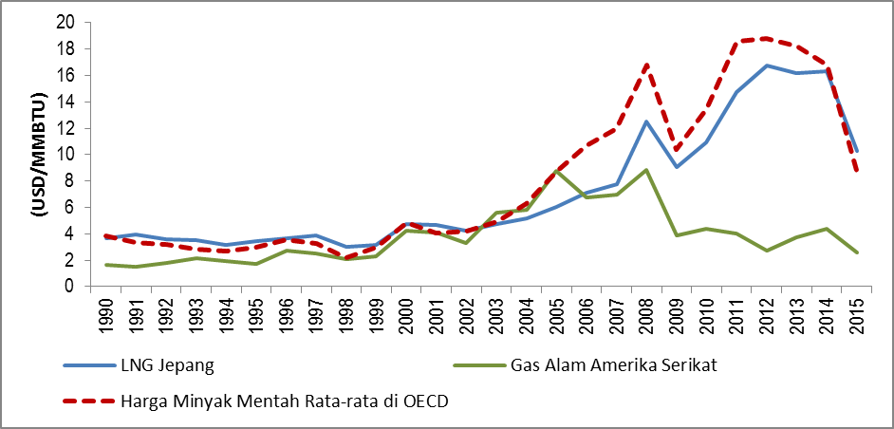
BBN mencakup biodiesel, bioethanol dan biooil. Minyak nabati umumnya digunakan untuk memproduksi biodiesel dan biasanya diperoleh dari tanaman kelapa, kelapa sawit, minyak jelantah, jarak pagar. Biodiesel merupakan bentuk ester dari minyak nabati setelah melalui proses transesterifikasi dengan menambahkan methanol. Pada dasarnya, proses transeterifikasi bertujuan untuk mengubah trigliserida menjadi metil ester asam lemak (free fatty acid methyl ester/FAME). Umumnya, minyak esensial memiliki tingkat kandungan asam lemak bebas (free fatty acid/FFA) yang rendah (sekitar 2%) yang dapat diproses langsung dengan metode transesterifikasi. Jika kandungan FFA dalam minyak masih tinggi dari sebelumnya maka proses praesterifikasi perlu dilakukan untuk mengurangi kadar FFA sampai sekitar 2%. Proses transesterifikasi umum digunakan di Indonesia (Hambali, et al 2007). Bahan mentah biodiesel generasi 1 masih amat tergantung pada minyak sawit. Pengembangan tumbuhan sumber minyak-lemak non pangan (Pongamia pinnata, Calophyllum inophyllum , Cajanus cajan , Artocarpus altilis, Azadirachta indica , Jatropha curcas, dll) masih kurang diperhatikan.

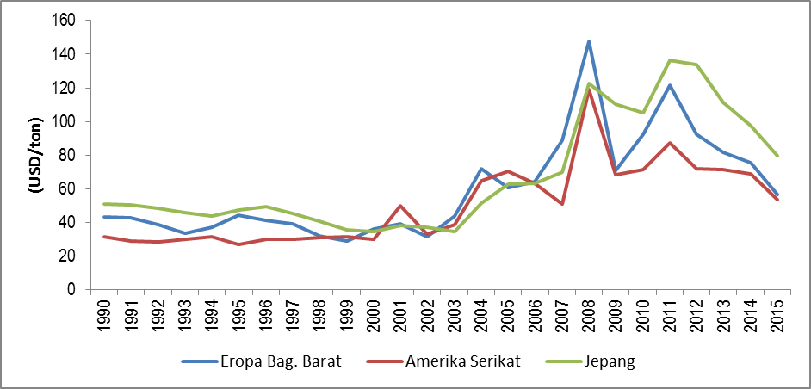Bioetanol merupakan etanol yang diproduksi dari bahan baku nabati. Bahan baku bioethanol dapat berasal dari tanaman yang mengandung pati/gula seperti tebu, singkong, sagu, sorgum dan lignoselulosa. Setelah melalui proses fermentasi maka dihasilkan etanol. Bioetanol generasi pertama diproduksi dari bahan yang mengandung gula atau pati, seperti molase, gula bit, tebu, barley, beberapa jenis gandum, jagung, kentang, singkong, dan tebu. Teknologi untuk menghasilkan bioetanol dilakukan melalui beberapa tahapan proses, yaitu: proses sakarifikasi, proses fermentasi, proses pencairan, proses pemisahan dan pemurnian.

Biooil atau disebut juga pure plant oil (PPO) adalah minyak nabati murni dari buah atau biji berbagai tanaman seperti kelapa sawit, kapas, bunga matahari, pohon jarak, karanja, kedelai, rapeseed, brassica, kopra, kacang tanah, dan lain sebagainya. PPO diproduksi melalui proses pemerasan mekanik, ekstraksi dan pemurnian untuk meningkatkan kualitas minyak (Bioliquids-CHP 2015). PPO dapat digunakan untuk mesin-mesin diesel putaran rendah dan sedang.

Sementara bioethanol dapat menjadi pengganti bensin, bioavtur merupakan bahan bakar alternatif untuk transportasi udara. Bioavtur dapat diproduksi melalui proses hidrogenasi minyak-lemak nabati. Tuntutan tingkat keselamatan yang tinggi pada angkutan udara mengharuskan bioavtur berwujud kimia hidrokarbon yang persis seperti avtur dari minyak bumi. Untuk menghasilkan hidrokarbon parafin yang merupakan komponen utama avtur, bahan mentah terbaik pembuatan bioavtur adalah minyak-minyak laurat (asam lemak C12) diantaranya minyak kelapa, minyak inti-sawit, minyak biji Cinnamomum sp dan Litsea sp (Soerawidjaja 2010).

    - Potensi Pengembangan Bahan Bakar Nabati di Indonesia
Saat ini, penggunaan BBN di Indonesia masih terbatas pada penggunaan biodiesel dengan pencampuran 5% dengan minyak solar. Padahal, Indonesia sangat berpotensi untuk pengembangan BBN. Potensi produksi biofuel generasi pertama yaitu mencapai 6.730 juta liter per tahun untuk etanol dan 3.670 juta liter per tahun untuk biodiesel (APEC 2010). Potensi pengembangan biodiesel di Indonesia terkait dengan Indonesia sebagai penghasil minyak kelapa sawit terbesar di dunia. Bahan baku biodiesel utama di Indonesia adalah minyak sawit didukung industri minyak kelapa sawit yang sudah mapan dan dengan potensi peningkatan produksi. Indonesia melampaui Malaysia dalam produksi kelapa sawit pada tahun 2007 dan sekarang menjadi pemimpin dunia. Bersama-sama, Malaysia dan Indonesia menyediakan 90% dari minyak sawit dunia. Indonesia memproduksi 17,4 juta ton pada tahun 2007; naik dari 15,9 juta ton pada tahun 2006 dan sekitar 12 juta ton diekspor. Saat ini, luas perkebunan kelapa sawit di Indonesia telah mencapai 10 juta ha. Potensi bahan baku biodiesel lainnya di Indonesia adalah minyak kelapa, yang produksinya mencapai hampir 0,9 juta ton dengan 0,5 juta ton untuk komoditas ekspor pada tahun 2006.

Saat ini, bahan bakar bioetanol di Indonesia diproduksi terutama dari tebu (molase). Indonesia termasuk 10 produsen tebu terbesar di dunia dengan tingkat produksi sekitar 30 juta ton per tahun. Bahan baku lain yang dipertimbangkan untuk produksi etanol di Indonesia adalah singkong dengan produksi tahunan sekitar 17 juta ton. Untuk bioetanol generasi kedua, telah dilakukan analisis ekonomi sumber daya biomassa oleh Badan Pengkajian dan Penerapan Teknologi (BPPT).

Tabel 1. Potensi Limbah Kayu dan Pertanian di Indonesia
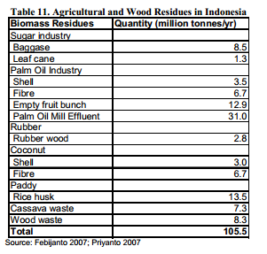
Tabel 1 menyajikan data statistik mengenai sumber daya biomassa lignoselulosa (Priyanto 2007). Seperti terlihat pada Tabel 1, bahan baku BBN generasi kedua (tidak termasuk Palm Oil Mill Effluent atau POME) berjumlah sekitar 74 juta ton per tahun, yang dapat menghasilkan 22 juta kL etanol atau setara 10,7 juta ton setara bensin per tahun. Volume tersebut akan menggantikan 83% konsumsi bensin di Indonesia saat ini dan 51% impor minyak mentah saat ini (APEC 2008).

    - Kebijakan Pengembangan Bahan Bakar Nabati
Kebijakan terkait pemanfaatan BBN yaitu percepatan mandatori biodiesel sesuai PerMen ESDM No.20 tahun 2014. Hal ini mempertimbangkan ketersediaan bahan baku biodiesel yang dapat dipenuhi dari produksi minyak kelapa sawit domestik. Produksi biodiesel pada tahun 2012 sebesar 2,2 juta KL, meningkat 4 kali lipat dari tahun 2010 yang hanya sekitar 500 ribu KL. Hingga Desember 2013, angka sementara produksi biodiesel mencapai 2,8 juta KL. Sedangkan, pemanfaatannya di dalam negeri mencapai 1,057 juta KL.

Kebijakan pendukung pengembangan BBN antara lain memberikan jaminan kepastian pengusahaan kepada produsen, kebijakan pengaturan bahan baku termasuk penyiapan dedicated land untuk BBN, dan kebijakan fiskal diantaranya pembebasan pajak. Pemerintah juga telah mengeluarkan peraturan tentang spesifikasi BBN termasuk biodiesel, bioetanol, PPO dan minyak nabati terseterifikasi parsial. Berikut roadmap pengembangan biodiesel dan bioetanol yang telah disusun oleh pemerintah.

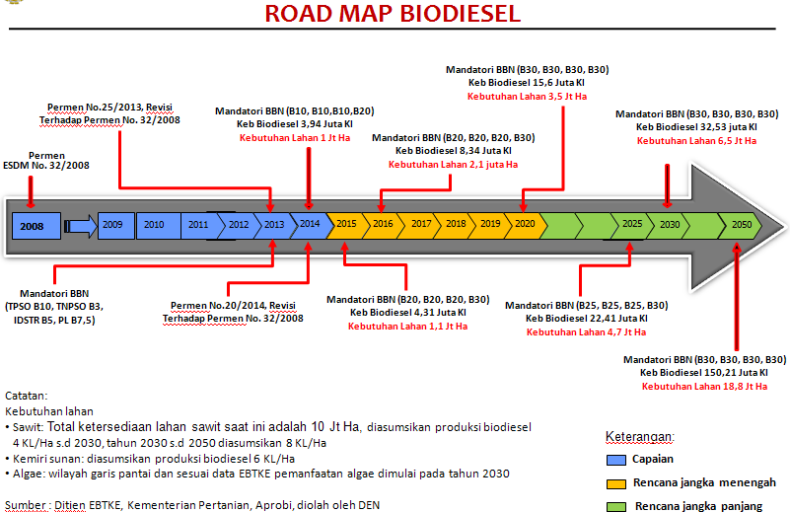
Gambar 1. Roadmap Pengembangan Biodiesel
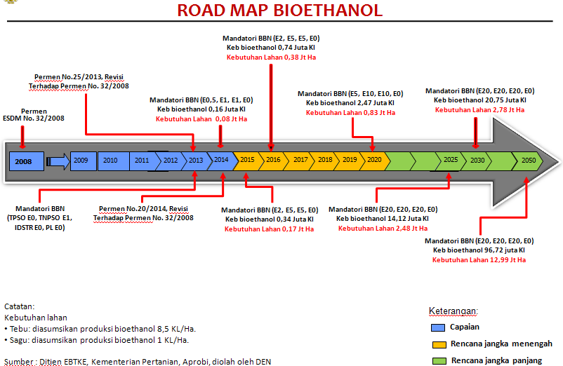
Gambar 2. Roadmap Pengembangan Bioethanol

  - Biogas
    - Teknologi Biogas
Biogas dapat diproduksi dari pengolahan anaerobik bahan organik oleh bakteri. Bahan organik yang dapat diolah antara lain dapat berasal dari: kotoran hewan, limbah rumah tangga, limbah perkotaan, limbah organic pabrik, dan biomassa. Pencernaan anaerobik (Anaerobic Digestion, AD) adalah fermentasi substrat organik yang terurai secara biologis dari material seperti yang disebutkan diatas dalam kondisi tidak ada oksigen. Karaktersistik bahan organik, temperature dan waktu penyimpanan dalam digester adalah faktor-faktor yang menentukan jumlah biogas yang dihasilkan. Hasil dari proses AD adalah biogas (terdiri dari senyawa yang berbeda) serta endapan. Biogas mengandung energi sedangkan endapan mempunyai kandungan nutrisi yang tinggi.

Komponen utama pembentuk biogas adalah metana (CH₄), karbon dioksida (CO₂), oksigen (O₂), nitrogen (N₂),hydrogen sulfida (H₂S), air (H₂O) dan persenyawaan organik lainnya. Masing-masing memiliki konsentrasi yang bervariasi tergantung dari jenis material yang dicerna. Metana adalah gas rumah kaca yang kuat dalam hal kemampuan untuk mengurung panas; gas ini 21 kali lebih berbahaya dalam merusak lapisan ozon dibandingkan dengan karbon dioksida. Jadi, dianjurkan untuk mengurung dan menghancurkan gas ini agar dapat meminimalkan dampak negative tersebut.

Seperti yang disebutkan sebelumnya, banyak faktor yang mempengaruhi komposisi dari biogas. Tabel 2 menunjukkan kisaran umum komposisi biogas.

Tabel 2. Komposisi biogas
Komponen | Formula | Konsentrasi (%Vol)
Metana | CH₄ | 50-75
Karbon dioksida | CO₂ | 25-45
Uap air | H₂O | 2-7
Oksigen | O₂ | < 2
Nitrogen | N₂ | < 2
Hidrogen sulfida | H₂S | < 2
Amonia | NH₃ | < 1
Hidrogen | H₂ | < 1
Sumber : Energi Bersih, Buku pedoman untuk lembaga jasa keuangan, 2014, USAID

Salah satu penting yang menentukan jumlah biogas adalah jenis bahan baku. Gambar 3 berikut mengilustrasikan hasil rata-rata biogas dari beberapa jenis bahan baku.

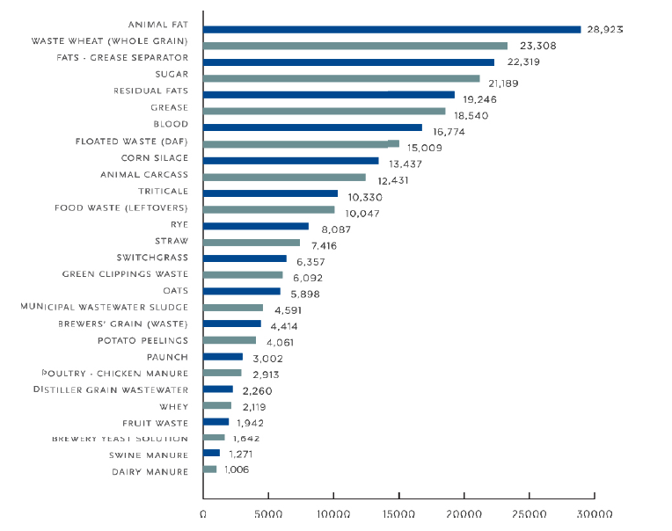
Gambar 3. Hasil rata-rata biogas dari beberapa jenis bahan baku ( ft3/ton basah)

Secara umum, proses produksi biogas mempunyai empat tahapan yaitu : (1) Hidrolysis, (2) Pengasaman, (3) Pembentukan asam asetat, dan (4) Pembentukan metana. Penjelasan singkat dari proses-proses tersebut adalah sebagai berikut.
- Hidrolysis : Pada tahapan ini, substrat organik yang mengandung lemak, protein, dan karbohidrat dengan proporsi yang berbeda-beda dihidrolisasi menjadi dimer dan polimer rantai pendek (asam lemak, asam amino dan gula)
- Pengasaman : Pada tahap pengasaman, dimer dan polimer rantai pendek diubah oleh bakteri menjadi asam organik rantai-pendek atau asam lemak yang mudah menguap.
- Pembentukan asam asetat : alkohol dan asam lemak yang mudah menguap diubah menjadi asam asetik, asam asetat, CO₂ dan H₂.
- Pembentukan metana : Pada tahap inilah bakteri dari jenis archae methanogens akan memproduksi metana.

Berikut ini adalah beberapa pilihan teknologi untuk fasilitas pencernaan anaerobic (AD) dan teknologi penyimpanan biogas untuk skala menengah dan besar

Pencernaan anaerobik (AD)
- Danau Anerobik Tertutup
Pada teknologi jenis ini, bahan organic yang umumnya dalah limbah cair misalnya POME (Palm oil mill effluent) disampan dalam sebuah danau yang ditutupi oleh memban kedap udara untuk menangkap biogas selama proses konversi biologis aneorabic. Ilustrasi dari teknologi ini dapat dilihat pada Gambar 4.

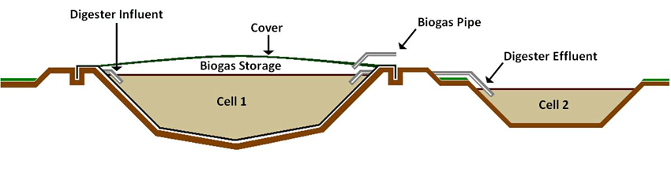
Gambar 4. Danau Anerobik Tertutup

- Reaktor tangki yang digerakkan terus menerus (Continuously Stirred Tank Reactor, CSTR)
Pada teknologi ini, limbah cair disimpan dalam tangki untuk menangkap biogas selama proses konversi biologis anarerobic. Pada umumnya teknologi jenis ini mempunyai beberapa pengaduk dalam tangki yang berfungsi untuk mengaduk material yang mempunyai kandungan padatan yang lebih tinggi (≥12%) secara terus-menerus (Lihat Gambar 5). Dalam sebuah fasilitas skala besar, bisa sebuah fasilitas mempunyai lebih dari satu tangki yang disusun secara seri atau pararel.

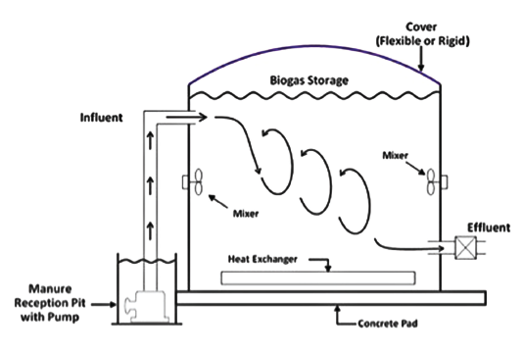
Sumber: www.daviddarling.info dan IEA Bioenergy.

Gambar 5. Diagram Digester CSTR

Tabel 3 menyajikan perbandingan antara kedua teknologi diatas dilihat dari kelebihan dan kekurangannya.

Tabel 3. Perbandingan Teknologi Pencernaan Anaerobik
Teknologi | Kelebihan | Kekurangan
Danau Anerobik Tertutup | - Modal dan biaya operasi rendah  - Teknologi sederhana  - Volume penyimpanan besar | - Membutuhkan banyak lahan  - Terbatas untuk material dengan kandungan padatan yang rendah  - Membran kedap udara sering tidak tersedia di pasar lokal
CSTR | - Rapi  - Umur ekonomis lebih lama  - Dapat mengakomodasi material dengan konsentrasi padatan yang lebih tinggi | - Modal dan biaya O&M yang tinggi

Penyimpanan Biogas
Penyimpanan biogas diperlukan ketika konsumsi biogas tidak berlangsung terus menerus. Penyimpanan biogas akan bermanfaat untuk mengakomodasi ketika permintaan lebih tinggi atau lebih rendah dari produksi biogas. Secara umum penyimpanan dapat dilakukan dengan dua cara yaitu : (1) didalam tangki digester (internal), dan (2) diluar tangki digester (eksternal). Gambar 6 mengilustrasikan sistem penyimpanan secara (a) internal dan (b) eksternal.

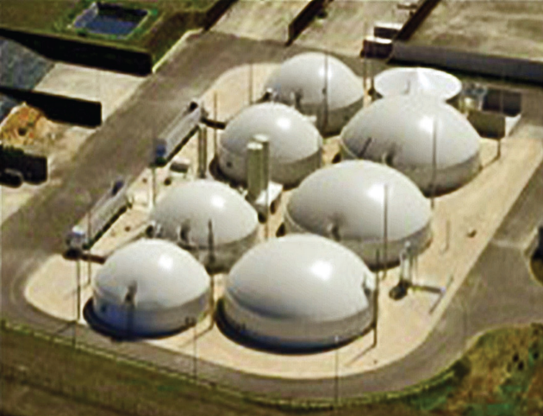 | 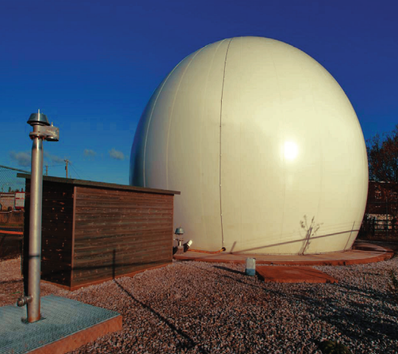
(a) Internal | (b) Eksternal
Gambar 6. Teknologi sistem penyimpanan biogas

    - Potensi Pengembangan Biogas di Indonesia
Seperti disebutkan sebelumnya, biogas dapat diproduksi dari bahan organik antara lain berasal dari: kotoran hewan, limbah rumah tangga, limbah perkotaan, limbah organic pabrik, dan biomassa. Namun, ada tiga sektor utama yang berpotensi dalam pengembangan biogas di Indonesia yaitu sektor pertanian, limbah cair dan limbah perkotaan. Sektor-sektor tersebut diatas dinilai cocok untuk pengembangan biogas di Indonesia baik ditinjau dari sisi karakteristik dan ketersediaan feed stock maupun secara teknis dan ekonominya.

Sektor Pertanian
Termasuk dalam kategori ini adalah limbah dari fasilitas produksi ternak seperti babi, sapi dan budidaya sapi perah, dan aliran limbah dari operasional agro industri seperti kilang minyak kelapa sawit, pabrik pengolahan tepung tapioka, fasilitas pengolahan susu, penyulingan, rumah potong hewan dan fasilitas pemrosesan makanan lainnya.

Sektor Limbah Cair
Sektor ini mencakup limbah cair perkotaan, baik yang dapat secara langsung diolah oleh sistem AD,
atau endapan yang berasal dari endapan pabrik yang diaktifkan untuk dicerna secara terpisah.

Sektor Limbah Padat Perkotaan
Limbah padat perkotaan dapat memiliki kandungan organik yang tinggi sebagai feedstock untuk proses AD.

    - Kebijakan Pengembangan Biogas
Saat ini belum ada kebijakan-kebijakan insentif bagi masyarakat yang ingin mengembangkan biogas. Tantangan lain dalam pengembangan biogas yaitu biaya investasi yang relatif tinggi bagi masyarakat, masyarakat juga masih tidak merasa nyaman menggunakan energi yang berasal dari kotoran. Dengan demikian pemerintah perlu melakukan sosialisasi terkait hal ini. Persoalan lain yang perlu diperhatikan pemerintah dalam pengembangan biogas yaitu sumber daya manusia yang kompeten dalam hal teknologi biogas, dan mendorong pembuatan instalasi pengolahan biogas (ESDM 2011).

  - Bioenergi padat
Secara umum biomassa merupakan bahan yang dapat diperoleh dari tanaman baik secara langsung maupun tidak langsung dan dapat dimanfaatkan sebagai energi. Sumber biomassa dapat berasal dari kegiatan Perkebunan, Pertanian maupun Kehutanan. Dari perkebunan biomassa dapat diperoleh dari sisa panen atau sisa pengolahan kelapa sawit, tebu, kelapa ataupun karet. Sementara dari pertanian biomassa dapat diperoleh dari sisa panen dan sisa pengolahan padi, jagung, maupun ubi kayu. Dari sektor kehutanan biomassa dapat diperoleh dari sisa pengolahan kayu.

    - Potensi Pengembangan Bioenergi Padat di Indonesia
Berdasarkan database biomassa Kementerian Energi dan Sumberdaya Mineral tahun 2013, potensi umum biomassa dari sumber perkebunan, pertanian dan kehutanan mencapai 27.586,22 MWe. Sebesar 51 % atau 14.191,75 MWe potensi tersebut diperoleh dari sumber perkebunan, 44% atau 12.085,64 MWe diperoleh dari pertanian dan sisanya dari sumber kehutanan (Gambar 7). Potensi optimasi biomassa Indonesia mencapai 3.134,89 MWe yang sebagian besar dihasilkan dari sumber perkebunan.

Biomassa yang termanfaatkan hingga tahun 2013 kurang dari 5% (dari potensi umum) yakni hanya mencapai 865,73 MWe dengan rincian 689,43 MWe off grid dan 176,3 MWe on grid (Gambar 8). Sebagian besar biomassa yang termanfaatkan baik off grid maupun on grid berasal dari sumber biomassa perkebunan. IEA (2012) memperkirakan, pada tahun 2050 dunia membutuhkan sekitar 100 x 10¹⁸ joule (5 miliar hingga 7 miliar ton kering) biomassa. Berbagai studi menyarankan agar pasokan biomassa tersebut bersumber secara berkelanjutan dari limbah, residu dan tanaman yang dikhususkan untuk tanaman energi.

Tabel 4 menyajikan berbagai sumber dan jenis biomassa yang dapat dimanfaatkan. Tabel 5 menyajikan data karakteristik biomassa yaitu kandungan energi dan kandungan air pada setiap jenis sumber daya biomassa.
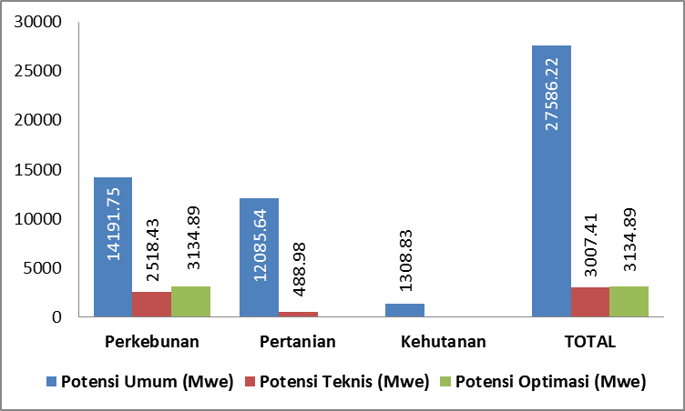
Gambar 7. Potensi Biomassa Indonesia
(Sumber: Database Biomassa EBTKE ESDM, 2013)

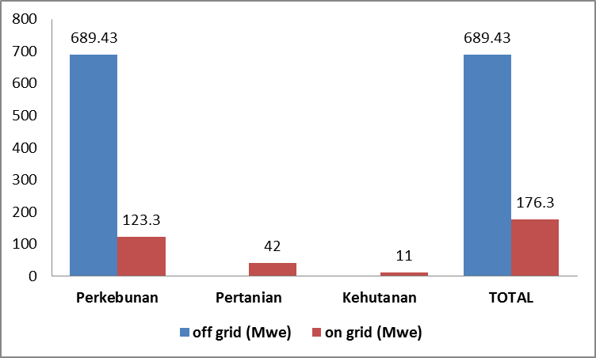
Gambar 8. Biomassa Termanfaatkan hingga Tahun 2013
(Sumber: Database Biomassa EBTKE ESDM, 201

Tabel 4. Sumber dan Jenis Biomassa
No | Sumber Biomassa | Jenis Industri | Area Jenis Industri | Jenis Biomassa
 |  |  |  | Sisa Panen | Tanam ulang | Sisa Pengolahan
1 | Perkebunan | Kelapa sawit | Perkebunan Sawit | Pelepah sawit | Batang sawit
 |  |  |  |  | Pelepah sawit
1 | Perkebunan | Kelapa sawit | Pabrik Kelapa sawit |  |  | Tandan kosong
 |  |  |  |  |  | Serat sawit
 |  |  |  |  |  | Cangkang sawit
 |  |  |  |  |  | Limbah cair sawit
1 | Perkebunan | Tebu | Perkebunan tebu | Daun dan pucuk
1 | Perkebunan | Tebu | Pabrik gula tebu |  | Ampas tebu-Bagas
1 | Perkebunan | Kelapa | Pengolahan kelapa |  |  | Tempurung
 |  |  |  |  |  | Sabut kelapa
1 | Perkebunan | Karet | Perkebunan karet |  | Batang karet
No | Sumber Biomassa | Jenis Industri | Area Jenis Industri | Jenis Biomassa
 |  |  |  | Sisa Panen | Tanam ulang | Sisa Pengolahan
2 | Pertanian | Padi | Pertanian padi | Jerami padi
2 | Pertanian | Padi | Penggilingan padi |  |  | Sekam padi
2 | Pertanian | Jagung | Pertanian jagung | Batang & Daun jagung
2 | Pertanian | Jagung | Pengolahan jagung |  |  | Tongkol jagung
2 | Pertanian | Ubi kayu | Pertanian ubi kayu | Batang ubi kayu
2 | Pertanian | Ubi kayu | Pengolahan ubi kayu |  |  | Limbah cair ubi kayu
3 | Kehutanan | Kayu | Hutan industri | Woodchip
3 | Kehutanan | Kayu | Sawmill |  |  | Woodchip
 |  |  |  |  |  | Serbuk kayu
3 | Kehutanan | Kayu | Plywood |  |  | Woodchip
 |  |  |  |  |  | Serbuk kayu
3 | Kehutanan | Kayu | Pulp and Paper |  |  | Black liquor
 |  |  |  |  |  | Limbah kayu
(Sumber: Kementerian ESDM 2013)

Tabel 5. Nilai kalor dan kandungan air bahan baku biomassa
Jenis Industri | Bahan Baku (Feedstock) | Calorivic Value (kkal/kg) | Moisture (%)
Kelapa Sawit | Serat sawit (Fiber) | 3340 | 30
Kelapa Sawit | Cangkang sawit (Shell) | 4300 | 15
Kelapa Sawit | Tandan kosong sawit (EFB) | 1200 | 45
Kelapa Sawit | Pelepah sawit (frond) | 3350 | 20
Kelapa Sawit | Batang replanting sawit (Trunk and Front) | 3500 | 20
Tebu | Ampas tebu (Bagasse) | 1850 | 50
Tebu | Daun dan pucuk tebu (Cane and Top Cane) | 3000 | 30
Kelapa | Sabut kelapa | 3300 | 30
Kelapa | Tempurung kelapa (Coconut shell) | 4300 | 15
Karet | Batang Replanting karet | 4400 | 15
Padi | Sekam padi (Rice husk) | 3350 | 12
Padi | Jerami padi | 2800 | 50
Jagung | Tongkol jagung (Corn cob) | 3500 | 14
Jagung | Batang dan Daun jagung | 2500 | 40
Kayu | Kayu limbah industri (Woodwaste) | 4400 | 15
Pulp and Paper | Black liquor | 3300 | 70
Sumber: Kementerian ESDM 2013

Tabel 5 menyajikan database potensi biomassa berdasarkan studi oleh Direktorat Bioenergi, Kementerian ESDM.

Tabel 6. Potensi Biomassa
No | NASIONAL | Unit | Ketersediaan Bahan Baku (ton) | Potensi Energi (GJ) | Potensi umum (MWe)
1 | Kelapa Sawit
 | Serat (Fiber) | ton | 12,830,950 | 180,778,665 | 1,231
 | Cangkang (Shell) | ton | 6,136,541 | 108,861,141 | 759
 | Tandan Kosong (EFB) | ton | 23,988,298 | 118,757,608 | 827
 | Limbah Cair (POME) | m3 | 47,995,674 | 34,903,142 | 430
 | Pelepah | ton | 75,517,083 | 1,063,384,453 | 8,430
 | Tanan Ulang (Pelepah & Batang) | ton | 8,412,853 | 123,280,262 | 977
2 | Tebu
 | Ampas Tebu (Bagasse) | ton | 9,559,395 | 73,470,505 | 582
 | Daun dan Pucuk Tebu | ton | 7,154,403 | 89,862,170 | 712
3 | Karet
 | Tanam Ulang (Batang & Ranting) | ton | 19,039,680 | 350,747,462 | 2,781
4 | Kelapa
 | Sabut Kelapa | ton | 1,119,301 | 15,464,755 | 119
 | Tempurung Kelapa | ton | 383,760 | 13,262,898 | 59
5 | Padi
 | Sekam | ton | 13,016,712 | 180,592,857 | 1,432
 | Jerami | ton | 90,370,365 | 1,056,602,982 | 8,376
6 | Jagung
 | Tongkol | ton | 4,263,116 | 62,470,849 | 495
 | Batang & Daun | ton | 14,920,906 | 156,177,123 | 1,238
7 | Ubi Kayu
 | Limbah Cair | m3 | 111,796,967 | 10,089,673 | 271
8 | Kayu
 | Black Liquor (Lindi Hitam) | ton | 7,967,045 | 110,076,196 | 955
 | Limbah Kayu | ton | 2,678,782 | 49,348,299 | 380
9 | Sapi
 | Kotoran | ton | 53,782,761 | 35,496,619 | 535
10 | Sampah Kota
 | Sampah Organik Basah | ton | 18,499,755
 | Refuse Derived Fuel | ton | 9,816,034 | 260,649,740 | 2,066
 | TOTAL NASIONAL |  | - | 4,094,277,399 | 32,654

    - Kebijakan Pengembangan Bioenergi Padat
Kebijakan terkait pengembangan biomassa yaitu PerMen ESDM No. 27 Tahun 2014 tentang Pembelian Tenaga Listrik dari Pembangkit Listrik Tenaga Biomassa dan Pembangkit Listrik Tenaga Biogas oleh PT. PLN.

Metodologi
Sektor pasokan bioenergi dibagi menjadi 3, yaitu (1) subsektor pasokan bahan bakar cair nabati; (2) subsektor pasokan bioenergi padatan; serta (3) subsektor pasokan bioenergi gas. Struktur pemodelan sektor pasokan energi disajikan pada Gambar 9.

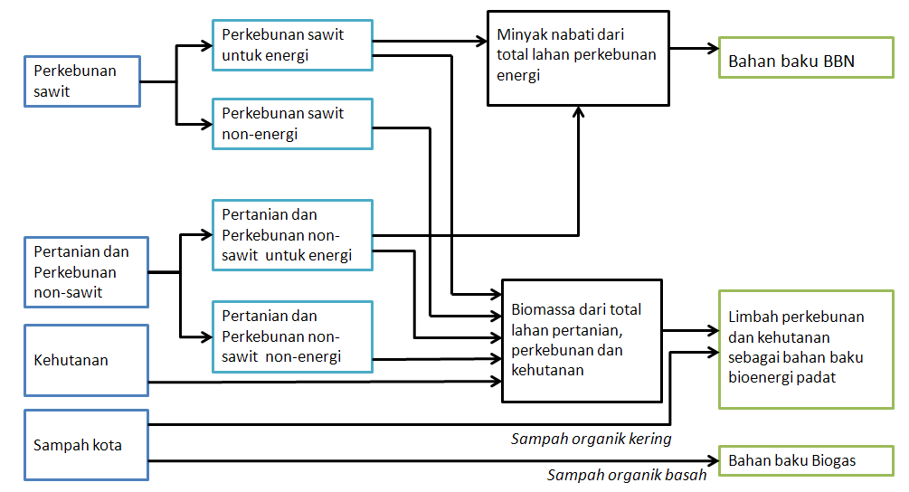

Gambar 9. Pemodelan Pasokan Sumber daya Bioenergi

Sektor tata guna lahan yang terkait dengan sektor pasokan bioenergi yaitu sektor perkebunan sawit, perkebunan non-sawit dan kehutanan. Dalam pemodelan Indonesia 2050 Pathway Calculator, dilakukan simplifikasi untuk sektor pasokan bioenergi sebagai berikut.
- Diasumsikan bahwa BBN yang diproduksi sebagian besar merupakan biofuel generasi pertama yang berbahan baku minyak nabati.
- Diasumsikan bahwa bahan baku bioenergi padat hanya berasal dari limbah pertanian, perkebunan dan kehutanan.
- Diasumsikan bahwa bahan baku biogas hanya berasal dari sampah kota.

Pasokan bioenergi diasumsikan dibatasi luas lahan berdasarkan one pager yang dipilih pengguna. Luas lahan perkebunan baik kelapa sawit maupun non-kelapa sawit diasumsikan dibedakan untuk pasokan bioenergi dan non-energi.
Penentuan asumsi dalam one pager dan parameter yang mempengaruhi proyeksi pasokan bioenergi hingga tahun 2050 dilakukan berdasarkan expert judgement dan melalui diskusi dengan para pemangku kepentingan termasuk pihak pemerintah, asosiasi, pelaku usaha dan kalangan akademisi.

Perhitungan pasokan energi BBN dan bioenergi padat dihitung berdasarkan persamaan berikut.

S = A x P x Y x E

S Supply atau pasokan energi BBN cair atau bioenergi padat dalam satuan energi
A Area atau luas areal yang didedikasikan untuk memproduksi bioenergi
P Biomass potential atau persentase potensi biomassa yang akan dimanfaatkan untuk pasokan bioenergi
Y Yield atau perolehan BBN dan perolehan limbah biomassa untuk setiap luas lahan
E Energy content atau kandungan energi dari produk BBN atau bioenergi padat yang dihasilkan

Pada persamaan di atas, parameter luas areal adalah asumsi level (trajectory assumption). Parameter potensi biomassa menjadi trajectory assumption hanya untuk sektor bioenergi padat. Sementara, parameter ini ditentukan 100% untuk sektor pasokan BBN. Parameter perolehan biomassa dan kandungan energi merupakan asumsi tetap (fixed assumption) yang diambil dari studi literatur. Parameter efisiensi konversi pada produksi BBN cari diasumsikan telah diakomodasi dalam nilai yield atau perolehan BBN. Luas areal yang menjadi input dalam perhitungan pasokan bioenergi padat mencakup luas total sektor pertanian dan perkebunan termasuk perkebunan sawit dan sektor kehutanan. Sementara, luas areal yang menjadi input dalam perhitungan pasokan BBN cair hanya mencakup luas perkebunan sawit dan perkebunan non-sawit yang didedikasikan khusus untuk produksi BBN. Input luas areal ditentukan berdasarkan level yang dipilih pengguna pada sektor tata guna lahan dan pada sektor luas perkebunan energi berikut.

Perhitungan pasokan biogas dihitung berdasarkan persamaan berikut:

S = P x W x C x E

S Supply atau pasokan energi biogas dalam satuan energi
P Percentage of potential waste to energy atau persentase dari potensi produksi sampah yang dapat diolah menjadi biogas
C Composition atau komposisi sampah kota
W Waste production atau produksi sampah kota dalam satuan berat per kapita per tahun
E Energy content atau kandungan energi biogas yang dihasilkan untuk setiap satuan berat sampah

Pada persamaan di atas, parameter persentase potensi produksi sampah adalah trajectory assumption. Sementara, parameter produksi sampah kota, komposisi sampah kota dan kandungan energi merupakan fixed assumption yang diambil dari studi literatur.

Sektor Pasokan BBN Cair

Asumsi Tetap/Fixed assumption
- Perolehan BBN

Tabel 7. Asumsi Perolehan BBN (DEN)
Sektor | Perolehan BBN
Pertanian & perkebunan non-sawit untuk energi | 7 kL/ha
Perkebunan sawit untuk energi | 6 kL/ha

- Kandungan energi BBN

Tabel 8. Asumsi Kandungan Energi BBN (BPPT)
Sektor | Deskripsi | Kandungan energi
Pertanian & perkebunan non-sawit untuk energi | Biofuel generasi pertama | 0.00759 MWh/L
Perkebunan sawit untuk energi | Biofuel generasi pertama | 0.010034 MWh/L

- Kebutuhan energi own use
Kebutuhan Energi Own use untuk memproduksi BBN diasumsikan sebesar 5% dari produksi energi BBN yang dihasikan (UK Calculator 2050).

Asumsi Level/ Trajectory assumption
Asumsi trajectory untuk sektor pasokan BBN cair yaitu luas perkebunan sawit dan non-sawit untuk BBN hingga tahun 2050. Luas perkebunan energi dihitung dari persentase berdasarkan level yang dipilih pengguna. Persentase tersebut dibandingkan dengan level luas perkebunan sawit dan non-sawit untuk non-energi yang dipilih pengguna pada sektor tata guna lahan. Luas perkebunan total diperoleh dari luas perkebunan non-energi ditambah dengan luas perkebunan energi.

Luas perkebunan (termasuk sawit) untuk BBN
Bahan baku BBN (bahan bakar nabati) generasi pertama dipenuhi dari minyak nabati. Minyak kelapa sawit adalah bahan mentah yang paling baik untuk produksi biodiesel dilihat dari sisi ketersediaan bahan baku dan teknologi yang sudah komersial. Selain itu, minyak inti sawit juga merupakan bahan mentah untuk produksi bioavtur. Selain kelapa sawit, minyak nabati yang berpotensi untuk dikembangkan di Indonesia antara lain singkong, tebu, jagung dan nipah untuk bioetanol; serta minyak tanaman non-pangan seperti jarak pagar, kemiri sunan, pongam, nyamplung, karet, dll. BBN juga dapat diproduksi dari bahan mentah berbasis lignoselulosa dan alga. One pager ini menjelaskan skenario yang dapat dipilih untuk menentukan luas perkebunan yang didedikasikan khusus untuk produksi BBN hingga 2050 berdasarkan skenario luas perkebunan non-energi termasuk kelapa sawit.

Level 1
Level 1 mengasumsikan luas perkebunan untuk biofuel mencapai 1,05 kali dari luas perkebunan non-energi pada tahun 2050. Hal ini diasumsikan terjadi dengan didukung oleh kebijakan pembatasan pembukaan lahan baru yang sangat ketat dan adanya insentif dari pemerintah untuk program intensifikasi sehingga lebih mendorong peningkatan produktivitas.

Level 2
Level 2 mengasumsikan luas perkebunan untuk biofuel mencapai 1,1 dari luas perkebunan non-energi pada tahun 2050. Hal ini diasumsikan terjadi dengan adanya kebijakan pembatasan pembukaan lahan baru dan kewajiban peremajaan perkebunan energi terutama kelapa sawit.

Level 3
Level 3 mengasumsikan luas perkebunan untuk biofuel mencapai 1,15 kali dari luas perkebunan non-energi pada tahun 2050. Hal ini diasumsikan terjadi dengan adanya kebijakan pembatasan pembukaan lahan baru yang lebih longgar tanpa didukung insentif untuk program intensifikasi.

Level 4
Level 4 mengasumsikan luas perkebunan untuk biofuel mencapai 1,3 kali dari luas perkebunan non-energi pada tahun 2050. Hal ini diasumsikan terjadi dengan didukung komitmen pemerintah untuk mengurangi emisi gas rumah kaca dari bahan bakar fosil.

Sektor Pasokan Bioenergi Padat
Sektor pasokan biomassa mencakup pemanfaatan limbah biomassa dari sektor pertanian, perkebunan dan kehutanan.

Asumsi Tetap/Fixed assumption

- Perolehan dan kandungan energi limbah biomassa
Asumsi perolehan limbah biomassa dan kandungan energi biomassa diperoleh dari database biomassa Direktorat Bioenergi Kementerian ESDM. Luas lahan diperoleh dari data Kementerian Pertanian (2011). Berdasarkan data yang tersedia, asumsi perolehan dan kandungan energi biomassa disajikan pada Tabel 8. Diasumsikan perolehan dan kandungan energi konstan dari tahun dasar 2011 hingga tahun 2050.

Tabel 9. Asumsi Perolehan dan Kandungan Energi Limbah Biomassa
Jenis Industri/ Sektor | Bahan Baku | Sumber daya | Limbah (ton/tahun) | Luas lahan (ha) | Potensi energi (GJ) | Perolehan biomassa (ton/ha) | Potensi energi (TWh/ juta ton)
Perkebunan Kelapa Sawit | Kelapa sawit | Serat (Fiber) | 12,830,950 | 8,992,824 | 180,778,665 | 13.17 | 3.45
Perkebunan Kelapa Sawit | Kelapa sawit | Cangkang (Shell) | 6,136,541 | 8,992,824 | 108,861,141 | 13.17 | 3.45
Perkebunan Kelapa Sawit | Kelapa sawit | Tandan Kosong (EFB) | 23,988,298 | 8,992,824 | 118,757,608 | 13.17 | 3.45
Perkebunan Kelapa Sawit | Kelapa sawit | Pelepah | 75,517,083 | 8,992,824 | 1,063,384,453 | 13.17 | 3.45
Pertanian & perkebunan non sawit | Padi | Sekam | 13,016,712 | 38,683,978 | 180,592,857 | 3.64 | 3.25
Pertanian & perkebunan non sawit | Padi | Jerami | 90,370,365 | 38,683,978 | 1,056,602,982 | 3.64 | 3.25
Pertanian & perkebunan non sawit | Jagung | Tongkol | 4,263,116 | 38,683,978 | 62,470,849 | 3.64 | 3.25
Pertanian & perkebunan non sawit | Jagung | Batang & Daun | 14,920,906 | 38,683,978 | 156,177,123 | 3.64 | 3.25
Pertanian & perkebunan non sawit | Tebu | Ampas Tebu (Bagasse) | 9,559,395 | 38,683,978 | 73,470,505 | 3.64 | 3.25
Pertanian & perkebunan non sawit | Tebu | Daun dan Pucuk Tebu | 7,154,403 | 38,683,978 | 9,862,170 | 3.64 | 3.25
Pertanian & perkebunan non sawit | Kelapa | Sabut Kelapa | 1,119,301 | 38,683,978 | 15,464,755 | 3.64 | 3.25
Pertanian & perkebunan non sawit | Kelapa | Tempurung Kelapa | 383,760 | 38,683,978 | 13,262,898 | 3.64 | 3.25
Kehutanan |  | Kayu limbah industri | 8,345,932 | 10,046,839 | 153,645,269 | 0.27 | 5.12
(dari berbagai sumber)

- Kebutuhan energi own use
Kebutuhan Energi Own use untuk memproduksi bioenergi padatan diasumsikan sebesar 2% dari produksi energi bioenergi padatan yang dihasikan (UK Calculator 2050).

Asumsi Level/ Trajectory assumption
Asumsi trajectory untuk sektor pasokan bimassa yaitu level pemanfaatan limbah biomassa di sektor pertanian, perkebunan dan kehutanan hingga tahun 2050.

- Pemanfaatan limbah biomassa pertanian dan perkebunan non-sawit
Limbah biomassa pertanian mencakup jerami dan sekam padi, batang dan tongkol jagung, batang ubi kayu dan lain sebagainya. Sementara, limbah perkebunan termasuk ampas tebu, tempurung dan sabut kelapa, serta batang karet. Indonesia memiliki potensi biomassa dari sektor pertanian dan perkebunan sebesar 12.085 Mwe dan 14.191 Mwe berdasarkan database biomassa Kementerian Energi dan Sumber daya Mineral tahun 2013.

Level 1
Level 1 mengasumsikan tingkat potensi biomassa yang dimanfaatkan untuk memproduksi bioenergi padat dari limbah pertanian dan perkebunan non-sawit pada tahun 2050 baru mencapai 5%. Hal ini diasumsikan terjadi akibat pemanfaatan biomassa masih dilakukan secara tradisional tanpa adanya infrastruktur dan teknologi pendukung yang dikuasai masyarakat.

Level 2
Level 2 mengasumsikan tingkat potensi biomassa yang dimanfaatkan untuk memproduksi bioenergi padat dari limbah pertanian dan perkebunan non-sawit pada tahun 2050 mencapai 10%. Hal ini diasumsikan terjadi dengan adanya kebijaka berupa insentif dan feed in tariff listrik dari biomassa. Para pelaku usaha sektor pertanian dan perkebunan telah mulai menggunakan energi alternatif dari limbah biomassa untuk kegiatan industri.
Level 3
Level 3 mengasumsikan tingkat potensi biomassa yang dimanfaatkan untuk memproduksi bioenergi padat dari limbah pertanian dan perkebunan non-sawit pada tahun 2050 mencapai 25%. Hal ini diasumsikan didukung dengan kebijakan insentif, feed in tariff, kebijakan industri hijau, penurunan emisi GRK, penurunan konsumsi BBM, dsb. Pada level ini, akses pendanaan dan kapasitas sumber daya manusia semakin meningkat.

Level 4
Level 4 mengasumsikan tingkat potensi biomassa yang dimanfaatkan untuk memproduksi bioenergi padat dari limbah pertanian dan perkebunan non-sawit pada tahun 2050 telah mencapai 80%. Hal ini diasumsikan terjadi dengan dukungan komitmen pemerintah terhadap pemanfaatan biomassa dari sektor pertanian dan perkebunan non-kelapa sawit. Akses teknologi, kualitas sumber daya manusia, akses pendanaan telah semakin meningkat pada level ini dengan kebijakan pemerintah daerah yang mendukung.

- Pemanfaatan limbah biomassa pekebunan kelapa sawit
Indonesia memiliki potensi limbah biomassa perkebunan mencapai 14.191 Mwe berdasarkan database biomassa Kementerian Energi dan Sumber daya Mineral tahun 2013. Limbah biomassa sektor perkebunan kelapa sawit yang dapat dimanfaatkan untuk menjadi sumber energi alternatif termasuk batang, cangkang dan tandan kosong sawit.

Level 1
Level 1 mengasumsikan 25% dari potensi limbah biomassa sektor perkebunan kelapa sawit telah dimanfaatkan untuk memproduksi bioenergi padat pada tahun 2050. Hal ini diasumsikan terjadi akibat pemanfaatan biomassa masih dilakukan dalam skala kecil oleh industri serta secara tradisional tanpa adanya infrastruktur dan teknologi pendukung yang dikuasai oleh masyarakat.

Level 2
Level 2 mengasumsikan 35% dari potensi limbah biomassa sektor perkebunan kelapa sawit telah dimanfaatkan untuk memproduksi bioenergi padat pada tahun 2050. Hal ini diasumsikan terjadi dengan adanya kebijakan insentif dan feed in tariff listrik dari biomassa sehingga pemanfaatan biomassa sebagai energi alternatif untuk kegiatan industri oleh para pelaku usaha perkebunan kelapa sawit semakin meningkat.

Level 3
Level 3 mengasumsikan 50% dari potensi limbah biomassa sektor perkebunan kelapa sawit telah dimanfaatkan untuk memproduksi bioenergi padat pada tahun 2050. Hal ini diasumsikan didukung kebijakan insentif, feed in tariff, kebijakan industri hijau, penurunan emisi GRK, penurunan konsumsi BBM, dsb. Pada level ini, akses pendanaan dan kapasitas sumber daya manusia semakin meningkat.

Level 4
Level 4 mengasumsikan 80% dari potensi limbah biomassa sektor perkebunan kelapa sawit telah dimanfaatkan untuk memproduksi bioenergi padat pada tahun 2050. Kebijakan utama yang mendukung pemanfaatan biomasa tersebut adalah kebijakan zero waste dari kegiatan industri perkebunan kelapa sawit, di samping ketersediaan teknologi yang lebih efisien, baik dalam skala besar maupun kecil. Skema-skema pendanaan kegiatan pemanfaatan biomasa pada level ini diasumsikan telah berkembang dengan baik dan didukung oleh kebijakan-kebijakan pemerintah, baik pusat maupun daerah.

- Pemanfaatan limbah biomassa kehutanan
Selain limbah dari sektor pertanian dan perkebunan, limbah dari sektor kehutanan menjadi bagian dari input untuk sektor pasokan bioenergi padat. Selain dapat dimanfaatkan langsung oleh masyarakat misalnya untuk memasak di sektor rumah tangga, Lebih luas lagi, limbah biomassa ini dapat dimanfaatkan untuk pasokan bahan baku pembangkit listrik tenaga biomassa. Berdasarkan database biomassa Kementerian Energi dan Sumberdaya Mineral tahun 2013, potensi umum biomassa dari sektor kehutanan mencapai 1.308 Mwe.

Level 1
Level 1 mengasumsikan tingkat potensi biomassa yang dimanfaatkan sebagai sumber energi alternatif dari limbah kegiatan industri kehutanan pada tahun 2050 baru mencapai 5%. Hal ini diasumsikan terjadi akibat pemanfaatan biomassa masih dilakukan dalam skala kecil oleh industri serta secara tradisional oleh masyarakat sekitar.

Level 2
Level 2 mengasumsikan tingkat potensi biomassa yang dimanfaatkan sebagai sumber energi alternatif dari limbah kegiatan industri kehutanan pada tahun 2050 mencapai 10%. Hal ini diasumsikan terjadi dengan didukung ketersediaan akses teknologi maupun aspek-aspek pendukung seperti insentif dan feed in tariff untuk listrik dari limbah biomassa. Diasumsikan telah meningkatnya kesadaran masyarakat dalam memanfaatkan biomassa secara non-tradisional.

Level 3
Level 3 mengasumsikan tingkat potensi biomassa yang dimanfaatkan sebagai sumber energi alternatif dari limbah kegiatan industri kehutanan pada tahun 2050 mencapai 25%. Hal ini diasumsikan terjadi dengan adanya kebijakan pendukung seperti insentif, feed in tariff, kebijakan industri hijau, penurunan emisi GRK, penurunan konsumsi BBM, dsb. Pada level ini, akses pendanaan dan kapasitas sumber daya manusia semakin meningkat.

Level 4
Level 4 mengasumsikan tingkat potensi biomassa yang dimanfaatkan sebagai sumber energi alternatif dari limbah kegiatan industri kehutanan pada tahun 2050 telah mencapai 80%. Kebijakan utama yang mendukung pemanfaatan biomasa tersebut adalah kebijakan zero waste dari kegiatan industri kehutanan, di samping ketersediaan teknologi yang lebih efisien, baik dalam skala besar maupun kecil. Skema-skema pendanaan kegiatan pemanfaatan biomasa pada level ini diasumsikan telah berkembang dengan baik dan didukung oleh kebijakan-kebijakan pemerintah, baik pusat maupun daerah.

Sektor Pasokan Biogas
Asumsi Tetap/ Fixed assumption

- Produksi sampah per orang
Produksi sampah kota diasumsikan sebesar 0,5 kg/kapita/hari, asumsi ini didasarkan pada hasil penelitian yang dilakukan oleh NUDS (National Urban Development Strategy, 2003).

- Komposisi sampah kota

Tabel 10. Asumsi Komposisi Sampah Kota (ESDM)
Tipe | Persentase
Sampah kering | 34.0%
Sampah basah | 65.0%
Sampah inorganik | 1.0%

- Kandungan energi sampah kota

Tabel 11. Asumsi Kandungan Energi Sampah Kota (UK Calculator 2050)
Tipe | Kandungan energi (TWh/ juta ton)
Sampah kering | 8.33
Sampah basah | 1.39
Sampah inorganik | -

Asumsi Level/ Trajectory assumption
Biogas dari pemrosesan sampah kota adalah salah satu komponen dari sektor penyediaan sumber daya bioenergi. Biogas diproduksi dari sampah organik melalui proses anaerobik dengan bantuan mikroorganisme. Biogas dapat digunakan untuk memasak dan membangkitkan listrik. Saat ini, sampah kota belum banyak dimanfaatkan dan dibuang ke tempat pembuangan akhir (landfill).

Level 1
Level 1 mengasumsikan potensi biogas yang telah dikembangkan mencapai 1,87 MWe pada tahun 2050. Hal ini didukung dengan telah dibangunnya fasilitas pengelolaan sampah kota dan biodigester di 20 kota besar di Indonesia. Kapasitas fasilitas biogas yang paling efisien secara skala ekonomi yaitu di kota besar sehubungan dengan potensi sampah yang dihasilkan.

Level 2
Level 2 mengasumsikan potensi biogas yang telah dikembangkan mencapai 2,8 MWe pada tahun 2050. Hal ini didukung dengan telah dibangunnya fasilitas pengelolaan sampah kota dan biodigester di 20 kota besar dan 25 kota sedang di Indonesia. Hal ini juga didukung oleh adanya kebijakan feed in tariff serta telah tumbuhnya kesadaran pemerintah daerah untuk turut serta berinvestasi dalam pengembangan pemanfaatan sampah kota untuk energi.

Level 3
Level 3 mengasumsikan potensi biogas yang telah dikembangkan mencapai 3,7 MWe pada tahun 2050. Hal ini didukung dengan telah dibangunnya fasilitas pengelolaan sampah kota dan biodigester di 20 kota besar dan 50 kota sedang di Indonesia. Hal ini juga didukung oleh adanya kebijakan feed in tariff serta telah tumbuhnya kesadaran pemerintah daerah untuk turut berpartisipasi dalam pengembangan pemanfaatan sampah kota untuk energi melalui mekanisme KPS (kemitraan publik swasta). Teknologi waste to energy (WTE) untuk skala kecil yang efisien juga diasumsikan telah tersedia.

Level 4
Level 4 mengasumsikan potensi biogas yang telah dikembangkan mencapai 6,2 MWe pada tahun 2050. Hal ini didukung dengan telah dibangunnya fasilitas pengelolaan sampah kota dan biodigester di 20 kota besar dan 100 kota sedang di Indonesia. Hal ini juga didukung oleh adanya kebijakan feed in tariff serta telah tumbuhnya kesadaran pemerintah daerah untuk turut berpartisipasi dalam pengembangan pemanfaatan sampah kota untuk energi melalui mekanisme KPS (kemitraan publik swasta) yang lebih luas. Teknologi WTE untuk skala kecil yang efisien juga diasumsikan telah tersedia sehingga semakin banyak kota kecil yang memanfaatkan teknologi WTE ini dalam sistem pengelolaan sampahnya.

Daftar Pustaka

APEC. 2010. A Study of Employment Opportunities from Biofuel Production in APEC Economies. APEC Energy Working Group February 2010. http://zunia.org/sites/default/files/media/node-files/21/188724_210_ewg_Biofuels-Employ[1]1269935661.pdf Diakses pada 30 Maret 2015.
BPPT. 2014. Indonesia Energy Outlook 2014. www.bppt.go.id/index.php/unduh?task=document.download&id=519 Diakses pada 30 Maret 2015.
ESDM. 2011. Tantangan Pengembangan Biogas Di Indonesia. http://www.esdm.go.id/news-archives/323-energi-baru-dan-terbarukan/4177-tantangan-pengembangan-biogas-di-indonesia-.html Diakses pada 30 Maret 2015.
Febijanto, I., Agency for Assessment and Application of Technology (AAAT), Indonesian Renewable Energy Development and Opportunity to Implement CDM Scheme, Asian Science & Technology Seminar, Jakarta, March 2007, http://www.jst.go.jp/asts/asts_j/files/ppt/12_ppt.pdf
IEA. 2012. Biomass Availability and Identification of Feedstock Potensial in Indonesia. Bambang Prastowo. Indonesian Center for Estate Crops Research and Development Ministry of Agriculture. http://www.iea.org/media/workshops/2012/bioenergyccsandbeccs/3indonesian_center_crop_research.pdf. Diakses pada 28 Maret 2015.
Kementan. 2014. Biofuel Generasi 1 Generasi 2. http://perkebunan.litbang.pertanian.go.id/wp-content/uploads/2014/07/Biofuel-Generasi-Dua-REVIEV-2014-set-A5-+-cover-oke.pdf Diakses pada 30 Maret 2015.
Kementerian ESDM. 2013. Metode dan Asumsi. http://aplikasi.ebtke.esdm.go.id/biomass/index.php/geochart/index Diakses pada 10 April 2015.
Kementerian Pertanian. 2011. Outlook Pertanian 2010-2025. Badan Penelitian dan Pengembangan Pertanian, Kementerian Pertanian.
LIPI. 2010. Eksplorasi Sumberdaya Mikroba Penghasil Lemak Sel Tunggal Untuk Pengembangan Bioenergi Alternatif Berbasis Biodiesel dan Biometan. http://km.ristek.go.id/assets/files/LIPI/1030%20D%20S/1030.pdf Diakses pada 30 Maret 2015.
Priyanto, U. and Ridlo, R., Agricultural and Wood Waste Potentials and Utilization in Indonesia, Center of Energy Resource Development Technology, Agency for Assessment and Application of Technology (AAAT), presentation at the Fourth Biomass Asia Workshop, November 2007, Malaysia http://www.biomass-asiaworkshop.jp/presentation_files/28_Priyant.pdf Diakses pada 30 Maret 2015.
Suciyanto, Z., Kuniarsih, A., Slamet U. U. 2006. Pengolahan Jagung Tongkol menjadi Jagung Pipil. Universitas Mercubuana : Yogyakarta.
Soerawidjaja, T.H. 2010. Peran Bioenergi dan Arah-arah Utama LitBangRap-nya di Indonesia. Lokakarya Gasifikasi Biomassa, Kampus ITB, Bandung, 16-17 Desember 2010. http://www.lppm.itb.ac.id/wp-content/uploads/2011/01/THS-PeranBioenergiDanArahUtamaLitbangrap.ppt Diakses pada 30 Maret 2015.
Survey of Biomass Resource Assessments and Assessment Capabilities in APEC Economies. Energy Working Group November 2008. APEC. http://www.nrel.gov/docs/fy09osti/43710.pdf Diakses pada 30 Maret 2015.

LIPI, 2010. Eksplorasi Sumberdaya Mikroba Penghasil Lemak Sel Tunggal Untuk Pengembangan Bioenergi Alternatif Berbasis Biodiesel dan Biometan
LIPI, 2010. Eksplorasi Sumberdaya Mikroba Penghasil Lemak Sel Tunggal Untuk Pengembangan Bioenergi Alternatif Berbasis Biodiesel dan Biometan
http://pustaka.litbang.pertanian.go.id/publikasi/wr304084.pdf
Direktorat Bioenergi, Kementerian ESDM
Potensi Umum didefinisikan sebagai: Bahan baku termasuk yang belum dimanfaatkan dan sudah dimanfaatkan, Kondisi letak biomassa termasuk yang masih tersebar dan belum terkumpul dan belum mempertimbangkan rasio koleksi dan biaya koleksi bahan baku
Potensi optimasi didefinisikan sebagai: Bahan baku telah dimanfaatkan akan tetapi belum optimal atau effisiensi sistem pemanfaatannya masih rendah, misalnya: pemanfaatan bagas (ampas tebu) sebagai bahan bakar pembangkit listrik dan steam di Pabrik Gula, dan pemanfaatan serat dan cangkang sebagai bahan bakar pembangkit listrik dan steam di Pabrik Kelapa Sawit

